AURIOL Elie PeiP 2

DONOSO LISKA Victor

**ClignoSecure**

**Rapport Final**

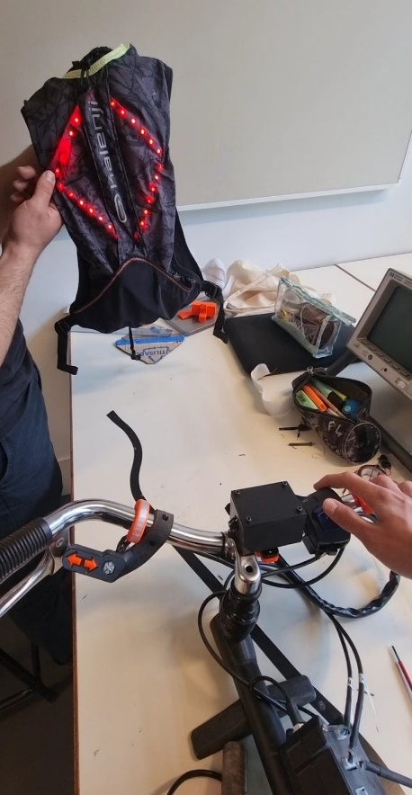



**Sommaire**

Cahier des charges...………………………………………………………..……3

Vision globale du projet………...………………………………….…..……….4-5

Algorithme………………………………………………………………………….5

Plannings (début et fin)……………………………………………………………6

Problèmes rencontrés et solutions…………………………………………….. .7

Conclusion ………………………………………………….…………………..…8

Bibliographie………………..…………………………………………….…….…9

**Cahier des charges**

**Contexte**

Au commencement du projet Arduino, nous n’avions pas d’idées réellement intéressantes. Nous nous sommes finalement penchés sur les choses que nous effectuons quotidiennement, et c’est comme cela que nous avons pensé à la sécurité à vélo.

En effet, de plus en plus de cyclistes sont blessés, voire tués sur les routes de France chaque année. C’est donc avec ce constat que nous avons décidé de créer un objet muni de clignotants, que nous avons nommé ClignoSecure. Bien entendu, ce système existe déjà sous différentes formes, mais concevoir entièrement un produit comme celui-ci représentait un challenge pour nous.

**Besoins**

Nous avons choisi un sac en support car nous trouvions que le format était plus pratique et facile à exploiter. Contrairement au casque, le sac permet une grande liberté dans le positionnement des Leds, mais aussi une meilleure exposition pour les autres usagers de la route. De plus, l’ajout de composants sur le casque aurait grandement réduit sa fonction principale: protéger le cycliste.

**Contraintes**

La première contrainte que nous avons dû prendre en considération est celle d’une connexion sans fil obligatoire. Par rapport à la forme de notre projet, nous avons donc choisi une connexion Bluetooth, qui connectera le sac aux commandes.

De plus, nous voulions respecter un encombrement minime, pour avoir un sac discret et léger.

Pour finir, nous avons utilisé des bandeaux Leds, car les signaux lumineux doivent être visibles de jour comme de nuit, et par tous les automobilistes (peu importe leur âge).

**Vision Globale du projet**

La vision globale de notre projet se divise en 2 grandes parties, la première concerne le système de commandes fixées sur le guidon, la deuxième, la réalisation du sac à dos.

**Système de commandes**

Dans un premier temps, nous allons dérouler toutes les étapes du système de commande sur le guidon : il convient de savoir que c’est sur ce dernier que va être placé tout ce qui permet l’envoi d’informations vers le sac à dos équipé du bandeau lumineux. Il fallait donc prévoir un module Bluetooth maître (HC-05) pour la carte Arduino Nano se trouvant dans le futur dispositif attaché au guidon.

Nous avons donc commencé par connecter entre eux les modules Bluetooth HC-06 (esclave) et HC-05.

Pour cette connexion et malgré plusieurs essais, il nous a fallu l’aide de Mr Masson pour y arriver.

Une fois la connexion effectuée nous avons pu nous concentrer sur la programmation des 3 boutons que nous avons choisi du commodo d’un ancien projet, donné par Mr Masson.

Concernant la programmation de ces trois boutons, nous avons d'abord dû comprendre comment envoyer des informations depuis le module maître. En effet nous avons envoyé trois informations différentes pour chaque bouton et une information lorsque aucun bouton n'était appuyé, soit 4 informations au total. Nous avons dû procéder à quelques modifications sur le commodo au niveau des câblages afin de sélectionner uniquement les câbles reliés aux trois boutons qui nous intéressaient, à savoir, un bouton pour le clignotant gauche, un autre pour le clignotant droit et le dernier pour les feux de détresse.

Une fois que tout cela a été réalisé, nous nous sommes penchés sur la modélisation d'un boîtier le plus optimisé possible afin que tous les composants entrent sans difficulté en occupant le moins de place possible sur le guidon. Pour cela, il a fallu que nous optimisions la place des câbles en les rattachant entre eux vers une seule et même sortie ou entrée.

**Sac à dos**

Pour ce qui est de la deuxième partie, la réalisation du sac à dos, après avoir connecté les deux modules Bluetooth entre eux, c'était le module esclave, c'est-à-dire le HC-06, qui allait être placé dans le sac.

Comme avancé dans la première partie, le module maître envoyait 4 informations. Nous avons donc fait un programme qui, en fonction des informations reçues, allait effectuer différentes actions : allumer le clignotant gauche, le clignotant droit, les feux de détresse ou encore tout éteindre.

Pour l'instant nous n’avons pas encore abordé le bandeau lumineux. En effet, pendant que l’un s'occupait de la connectique des modules Bluetooth, l’autre s'occupait de comprendre et programmer le bandeau lumineux. Une fois la connexion des modules Bluetooth, et la programmation des trois boutons finis, notre binôme a réuni les deux programmes pour que le bandeau lumineux réagisse aux informations réceptionnées par le module esclave et donc allumer ou non les clignotants ou feux de détresse.

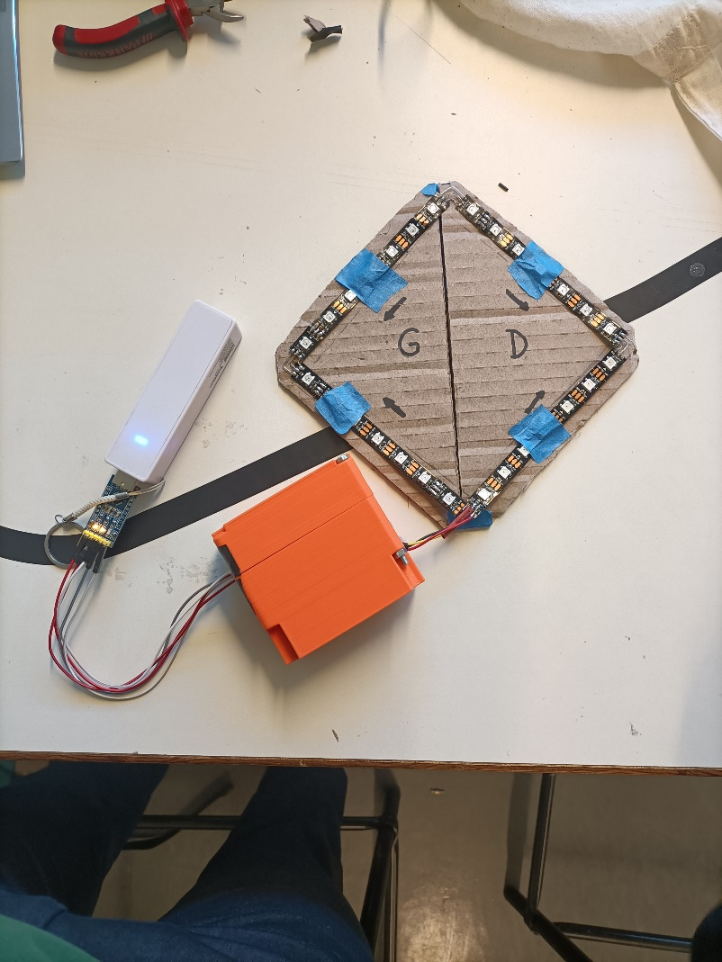

Pour finir, nous allons aborder les dernières finitions. En effet, il nous fallait un autre boîtier pour y mettre la carte Arduino ainsi que tous les câblages et le module esclave. Pour se faire nous avions utilisé l'autre partie de l’ancien projet relié au commodo fourni par Mr Masson. Une fois tous les câblages optimisés afin que l’ensemble tienne dans le boîtier, Elie a commencé à coudre le bandeau lumineux à l'intérieur du sac pour qu'il ne se déplace pas au moindre à-coup. Il a dû utiliser un pistolet à colle pour plaquer le tissu contre les Leds.

**Algorithme**

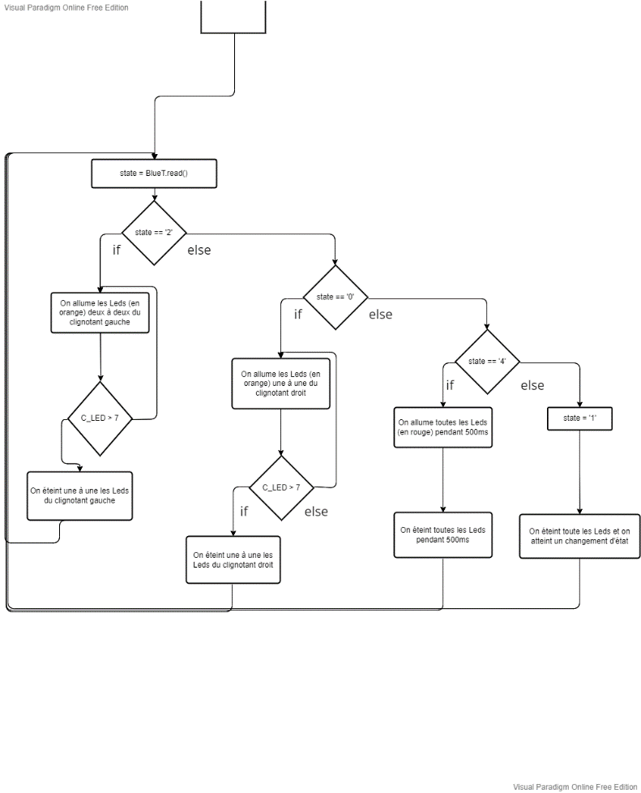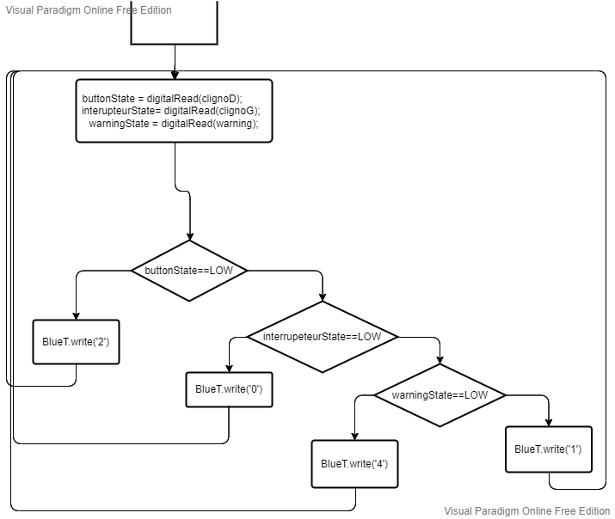Les algorithmes ci-dessous sont simplifiés par rapport aux programmes réels. Nous avons décidé de procéder ainsi car ceux-ci auraient été bien trop longs, et trop complexes si nous avions représenté toutes les fonctions. Ces algorithmes permettent tout de même de comprendre le fonctionnement du programme.

Algorithme du module HC-06 (esclave)

Algorithme du module HC-05 (maître)

**Diagrammes de Gantt**

Lorsque nous avions effectué notre premier diagramme de Gantt avant la première séance, nous n’avions pas encore assez de connaissances en Arduino pour se rendre compte de la difficulté de certaines tâches ou encore du temps qu’elles pouvaient prendre.

C’est pour cela que notre premier diagramme est peu représentatif de la réalité du travail effectué à la fin du projet, que ce soit en terme de la gestion du temps pour certaines tâches ou encore dans le détail de celles-ci.

**Diagramme initial**

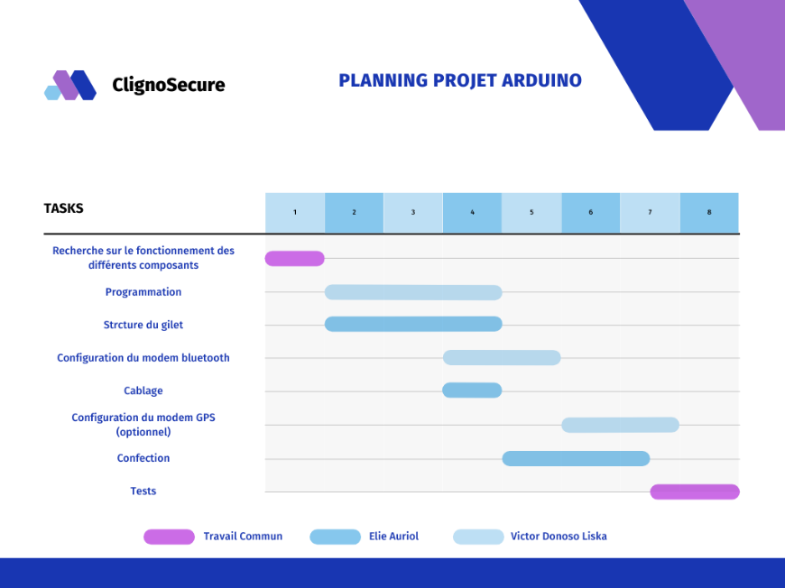

**Diagramme Final**

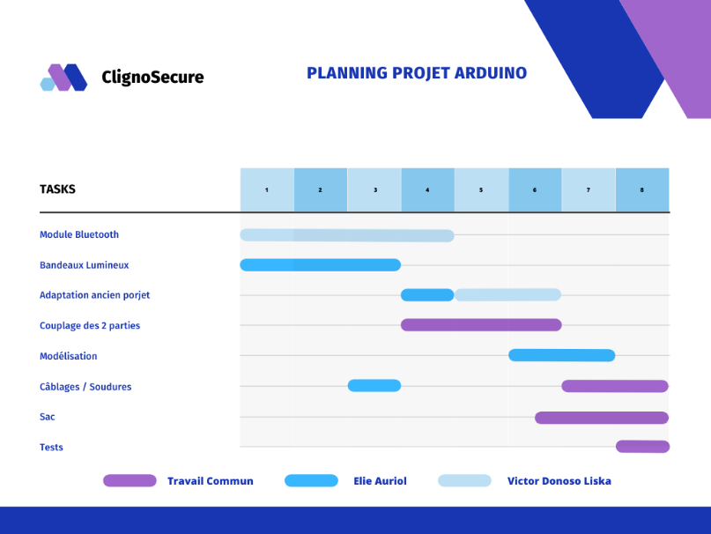

**Problèmes et solutions**

Maintenant, nous allons aborder les problèmes rencontrés lors des différentes étapes de notre projet. Ces derniers ont débuté aussitôt le projet commencé.

Le premier problème rencontré était la connexion entre la module HC-05 et le module HC-06. Le but était de les connecter de sorte à ce que le module HC-05 soit le maître et le HC-06 l’esclave. Malgré une explication du déroulement sur le site de Mr Masson, nous n’y parvenions pas, et avons finalement dû le solliciter.

Ensuite, pour ce qui est du bandeau Led, les soudures nous ont posées des problèmes jusqu’à la fin du projet. En effet, pour le bandeau lumineux nous avons utilisé 4 bandeaux de 7 Leds, que nous avons dû souder pour former un losange. C’est au niveau de ces soudures que nous avons rencontré des difficultés, car le cuivre à chaque extrémité du bandeau ne nous permettait pas de faire des soudures solides. Petite anecdote, le jour de l’oral final, une des soudures a lâché juste avant notre présentation. Nous avons dû présenter notre projet en l’état, en expliquant le contre-temps, ce qui a été entendu par le jury. Une fois la soudure réparée nous avons pu filmer la démonstration.

Nous avons été confronté à notre plus grande difficulté au moment de réunir nos 2 programmes sur lesquels nous avons travaillé individuellement les 4 premières séances - le programme sur les modules Bluetooth et celui du bandeau Led -. Le problème était que le programme pour le bandeau était composé de “delay()” afin d’allumer progressivement les Leds lors des clignotants. Or les modules Bluetooth sont difficilement compatibles avec les “delay()” ; cette fonction arrête le programme pendant quelques millisecondes et entraîne d'importantes latences au niveau des informations transmises via le Bluetooth. Ces latences de quelques millisecondes, une fois accumulées, se transforment en latences de plusieurs secondes, et cela se traduisait par une attente de plusieurs secondes pour qu’un bouton fasse effet.

Par exemple, lorsqu'on activait sur le bouton qui allumait le clignotant droit et qu’on le laissait pendant quelques secondes, même si on désactivait ce dernier, le clignotant continuait de fonctionner pendant plusieurs secondes.

Pour finir, lors de la modélisation du boîtier de rangement, les dimensions n’étaient pas assez grandes pour accueillir tous les composants. C’est pourquoi nous avons été contraints d’imprimer une deuxième fois la pièce, avec cette fois-ci les dimensions adéquates.

**Conclusion**

Pour conclure, ce projet nous a permis d’avoir une première expérience dans le monde ingénieur. Nous avons dû travailler pour la première fois en autonomie, gérer notre temps de travail, et se répartir les tâches.

La discipline était primordiale, car nous n’avions que 8 séances pour mener à bien le projet. De plus, toutes les difficultés rencontrées nous ont forcés à nous adapter, peu importe les situations rencontrées.

Si nous avions pu bénéficier de séances de projet supplémentaires, nous aurions aimé améliorer la solidité du sac ClignoSecure, en réduisant l’encombrement et en protégeant les soudures.

De plus, nous aurions souhaité  compléter notre projet avec de nouvelles fonctionnalités. Nous voulions ajouter un klaxon, pour prévenir à l’aide d’un signal sonore en cas de danger, mais aussi ajouter un signal lumineux lors du freinage. Cette fonctionnalité aurait fonctionné à l’aide d’un module GPS. Enfin, nous aurions pu étendre notre système sur un casque, afin d’offrir un produit complet et plus visible.

**Remerciements**

Tout d’abord, nous souhaitons remercier tout particulièrement les professeurs qui nous ont épaulés durant les séances de projet : Monsieur MASSON ,Madame BENOUAKTA, et Monsieur PETER.

Nous remercions Polytech, qui est à l’origine de ce projet, ainsi que Monsieur JUAN, qui nous a laissé libre accès au FabLab.

**Bibliographie**

* Arduino:

<https://www.arduino.cc/reference/fr/>

* Site pour créer des algorithmes:

<https://online.visual-paradigm.com/drive/#diagramlist:proj=0&open>

* Aide pour programmer les Leds:

<https://www.youtube.com/watch?v=fmQl6-O2IKk>

<https://www.tme.eu/fr/news/library-articles/page/21799/Connexion-et-programmation-des-rubans-LED-RGB/>

* Les cours de Monsieur MASSON pour établir la connexion Bluetooth:

<http://users.polytech.unice.fr/~pmasson/Enseignement/Elements%20de%20robotique%20avec%20arduino%20-%20Communications%20RF%20-%20Projection%20-%20MASSON.pdf>